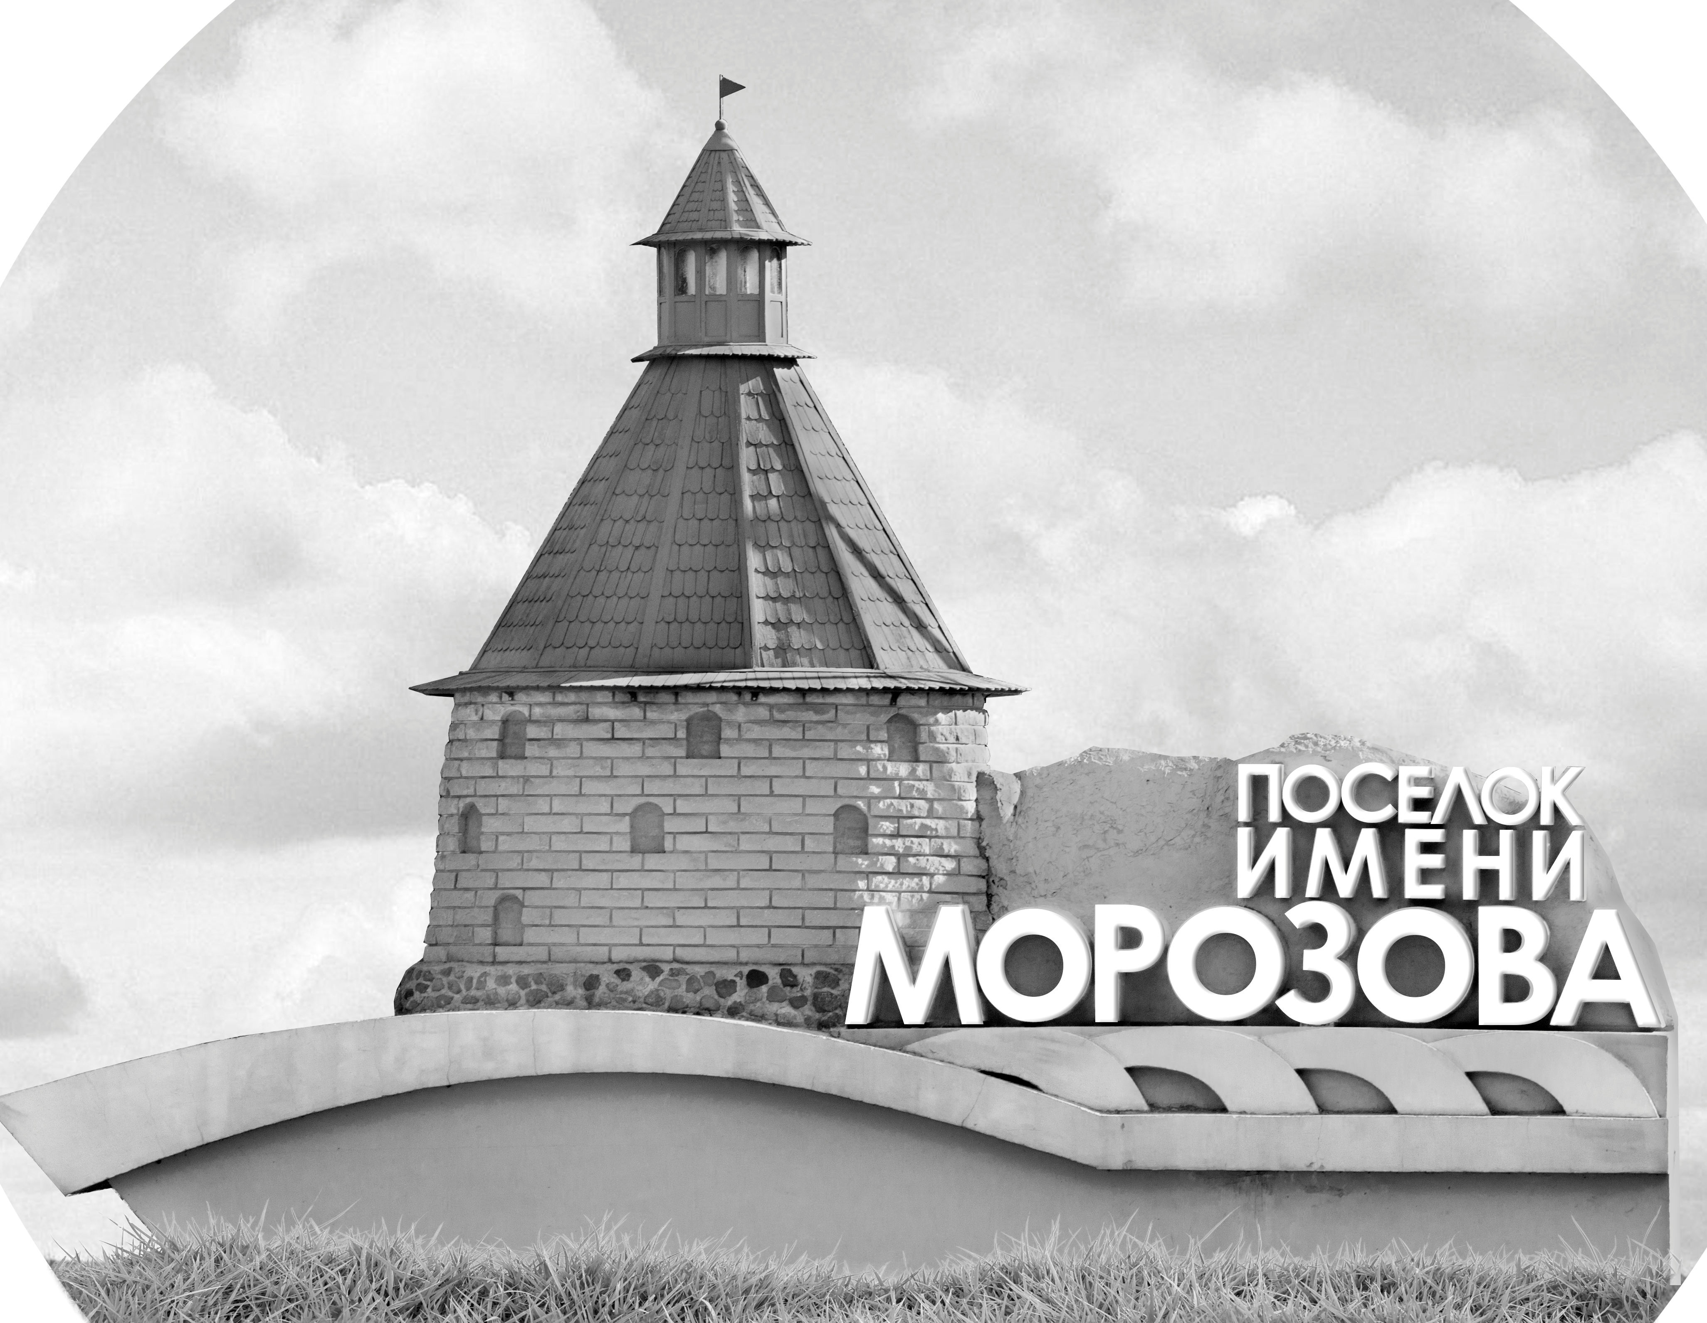 | ОФИЦИАЛЬНЫЙ ПРОТОКОЛ МАТЧА | Год рождения/Дивизион
 |  | 2007
1
Соревнование | Кубок ЛАДОГИ |  |  | Дата | 6.01.2019 | Игра № | 2
Место проведения | ЛЕНИНГРАДСКАЯ ОБЛАСТЬ | Арена | «ХОРС» | Время | 10-30 | Зрители | 100

«A» «СКА-Варяги» Ленинградская область |  |  |  |  |  | Взятие ворот |  |  |  |  |  |  | Удаления
№ | Фамилия Имя |  | (К/А) | Поз. | Игр. | # | Время |  | Г | А 1 | А 2 | ИС | Время |  | № | Мин | Нарушение | Начало |  | Оконч.
1 | Рощупкин Максим |  |  | В | Да | 1 | 0 | 57 | 27 | 86 | 29 |  | 14 | 44 | 44 | 2 | УД-КЛ | 14 | 44 | 16 | 44
20 | Троценко Степан |  |  | В | Да | 2 | 3 | 02 | 3 | 86 |  |  | 38 | 37 | 29 | 2 | ГРУБ | 38 | 37 | 40 | 37
2 | Дударев Василий |  |  | З | Да | 3 | 30 | 55 | 91 | 2 | 72 |  | 39 | 26 | 4 | 2 | ПОДН | 39 | 26 | 41 | 26
3 | Саркисян Юрий |  |  | З | Да
4 | Белоусов Марк |  | А | Н | Да
7 | Шешин Арсений |  | А | З | Да
11 | Мурзаев Алекси-Александр |  |  | Н | Да
17 | Кабин Никита |  |  | З | Да
18 | Архипов Никита |  |  | З | Да
23 | Данилов Михаил |  |  | Н | Да
27 | Онищенко Михаил* |  |  | Н | Да
28 | Зайцев Кирилл |  |  | Н | Да
29 | Селиванов Аркадий |  |  | З | Да
44 | Попов Даниил |  |  | З | Да
72 | Иванов Кирилл |  |  | Н | Да
86 | Чертухин Владислав |  |  | Н | Да
87 | Сергушин Станислав |  |  | З | Да
89 | Нестеров Егор |  |  | З | Да
91 | Вихарев Алексей |  | К | Н | Да
Главный тренер |  | Нечаев Максим |  |  |  | Тренер |  |  |  |  |  |  |  |  |  |  | подпись | ‌

«Б» «Минск» Минск,Беларусь |  |  |  |  |  | Взятие ворот |  |  |  |  |  |  | Удаления
№ | Фамилия Имя |  | (К/А) | Поз. | Игр. | # | Время |  | Г | А 1 | А 2 | ИС | Время |  | № | Мин | Нарушение |  | Начало |  | Оконч.
1 | Навроцкий Артем |  |  | В | Да | 1 | 0 | 12 | 26 | 11 | 19 |  | 18 | 28 | 80 | 2 | ЗД-КА |  | 18 | 28 | 20 | 28
20 | Одинец Даниил |  |  | В | Да | 2 | 3 | 24 | 71 | 87 |  |  | 38 | 37 | 10 | 2 | ГРУБ |  | 38 | 37 | 40 | 37
72 | Нарадовский Иван |  |  | В | Нет | 3 | 4 | 10 | 26
2 | Виринский Владислав |  |  | З | Да | 4 | 4 | 29 | 11 | 26 | 10
5 | Сергеев Роман |  |  | Н | Да | 5 | 5 | 30 | 27 | 87
8 | Девятень Кирилл |  |  | З | Да | 6 | 17 | 59 | 71 | 8 | 87
10 | Бондарев Алексей |  | А | Н | Да | 7 | 26 | 52 | 26 | 11 | 10
11 | Жуков Артем* |  |  | Н | Да | 8 | 32 | 42 | 2 | 87 | 71
13 | Каштанов Тимур |  |  | Н | Да | 9 | 34 | 36 | 11
19 | Степанов Степан |  |  | З | Да
25 | Митюрев Алексей |  |  | З | Да
26 | Богданович Глеб |  |  | Н | Да
27 | Пономарев Иван |  |  | Н | Да
41 | Жилянин Станислав |  |  | З | Да
44 | Фонякин Иван |  |  | Н | Да
57 | Дробыш Федор |  |  | Н | Да
71 | Руммо Юрий |  | К | Н | Да
80 | Нарадовский Владислав |  |  | З | Да
87 | Ресулев Ярослав |  |  | Н | Да
91 | Ситько Борис |  |  | З | Да
Главный тренер |  | Солопекин Станислав |  |  |  | Тренер |  | Розин Сергей |  |  |  |  |  |  |  |  | подпись | ‌

Послематчевые броски |  |  |  |  | Игра вратарей |  |  |  | По периодам |  | 1 | 2 | 3 | ОТ | ПБ | Общ. | Время игры
«А» | «Б» | Вр «А» | Вр «Б» | Счет | Время |  | «А» | «Б» | Взятие ворот | «А» | 2 | 0 | 1 |  |  | 3 | Начало | 10 | 37
 |  |  |  |  | ‌0 | 00‌ | 1 | 1 |  | «Б» | 5 | 2 | 2 |  |  | 9 | Окончание | 11 | 54
 |  |  |  |  | 3 | 02 | 1 | 20 | Штрафное время | «А» | 2 |  | 4 |  |  | 6 | Тайм-аут «А»
 |  |  |  |  | 4 | 10 | 20 | 20 |  | «Б» |  | 2 | 2 |  |  | 4 | Тайм-аут «Б»
 |  |  |  |  | 30 | 00 | 1 | 20 | Броски по воротам | «А»
 |  |  |  |  | 45 | 00 | 1 | 20 |  | «Б» |  |  |  |  |  |  | ‌
 |  |  |  |  |  |  |  |  | Судьи при оштрафованных игроках | ‌ |  |  |  | Судья времени игры
 |  |  |  |  |  |  |  |  |  | ‌ |  |  |  | Секретарь
‌ | ‌ | ‌ | ‌ | ‌ | ‌ | ‌ | ‌ | ‌ | ‌Информатор | ‌ |  |  |  | подпись  ‌

Главный судья |  | Лучшие игроки матча | «СКА-Варяги» | Онищенко Михаил № 27
Главный судья |  |  | «Минск» | Жуков Артем № 11
подписи |  | Инспектор | ‌ | Замечания на обороте | Да | Нет

